Kreisprozeß am Beispiel eines ruhendes, geschlossenen Systems 3
Kreisprozeßarbeit: 3
Kreisprozeß eines stationären Fließprozesses 3
Kreisprozeßleistung: 3
Thermischer Wirkungsgrad η_{th} 3
Thermischer Wirkungsgrad des rechtsdrehenden Carnot-Prozesses 3
Thermischer Wirkungsgrad des rechtsdrehenden Joule-Prozesses 3
Leistungsziifern: 4
Kreisprozess 4
Thermischer Wirkungsgrad 4
thermischer Wirkungsgrad des rechtsdrehenden Carnot-Prozesses: 5
Kreisprozesse 5
Thermischer Wirkungsgrad des rechtsdrehenden Joule-Prozesses 5
Leistungsziffern: 5
Zweiter Haupsatz der Thermodynamik: „ Alle natürlichen Prozesse sind irreversibel“ 6
Isotherme Zustandsänderung T = konst. 6
Isochore Zustandsänderung V = konst. 7
Isobare Zustandsänderung p = konst. 7
Isentrope Zustandsänderung dq = 0 7
Polytrope Zustandsänderung n = konst. 7
Stationärer Fließprozeß 7
Das p-v-Diagramm 8
Das T-s-Diagramm 9
Polytrope Zustandsänderung 10
Bezeichnung der Phasenumwandlung 11
Spezifisches Volumen von Naßdampf 11
Spezifische Enthalpie von Eis (t<0°C): 11
Spezifische Enthalpie von flüssigem Wasser (t<t_{s}) 12
Spezifische Enthalpie des Naßdampfes (t=t_{s}) 12
Spezifische Enthalpie des Heißdampfes (t>t_{s}) 12
Spezifische Entropie von flüssigem Wasser (t<t_{s}) 12
Spezifische Entropie des Naßdampfes 13
Spezifische Entropie des Heißdampfes (t>t_{s}) 14
Der verlustfreie Kraftwerksprozeß (Clausius-Rankine Prozeß) 14
Orientierungstabelle 15
Stationärer Wärmedurchgang durch ebene Wände 17
Wärmestromdichte oder Heizflächenbelastung 18
Stationäre Wärmeleitung durch mehr schichtige Wände 18
Stationäre Wärmeleitung durch zylindrische Wände 19
Wärmedurchgang durch ebene Wände 20
Wärmedurchgang durch zylindrische Wände 21
Verbrennung gasförmiger Brennstoffe 22
Reaktionsgleichungen für das Brenngasgemisch: 22
Feuchte Abgasmenge V_{f} 23
Trockene Abgasmenge V_{t} 23
Molenstrom und Volumenstrom für feuchte / trockene Abgase 23
Enthalpie des Abgasstromes 24
Verbrennungskontrolle 24
Heizwert H_{U} 24

Kreisprozeß am Beispiel eines ruhendes, geschlossenen Systems

Kreisprozeßarbeit:
$W_{\text{Kr},\text{id}}=\sum{W_{v}}$ W_{Kr,id} = spez. Kreisprozeßarbeit [J]
$W_{\text{Kr},\text{id}}=−\sum{Q}$

Kreisprozeß eines stationären Fließprozesses

Kreisprozeßleistung:
$P_{\text{Kr},\text{id}}=\overset{}{m}⋅w_{\text{Kr},\text{id}}=\overset{}{m}⋅\sum{w_{t}=−\overset{}{m}⋅\sum{q=\overset{}{m}⋅\sum{w_{V}}}}$
$P_{\text{Kr},\text{id}}=−\sum{\overset{}{Q}}$ P_{Kr,id} = Kreisprozeßleistung
Alle rechtsdrehenden Kreisprozesse haben die Eigenschaft, Wärme bei hohen Temperaturen aufzunehmen, Kreisprozeßarbeit (Nutzarbeit) abzugeben und Abwärme bei tiefen Temperaturen abzugeben.

Thermischer Wirkungsgrad η_{th}
$η_{\text{th}}=\frac{\left|W_{\text{Kr},\text{id}}\right|}{Q_{\text{zu}}}=\frac{\left|w_{\text{Kr},\text{id}}\right|}{q_{\text{zu}}}=\frac{\left|P_{\text{Kr},\text{id}}\right|}{{\overset{}{Q}}_{\text{zu}}}$ η_{th} = thermischer/technischer Wirkungsgrad
(klein w zu finden im pv-Diagramm; W zu finden im Pv-Diagramm)

Thermischer Wirkungsgrad des rechtsdrehenden Carnot-Prozesses
$η_{\text{th},\text{Carnot}}=1−\frac{T_{\text{min}}}{T_{\text{max}}}$ η_{th,Carnot} = thermischer Wirkungsgrad (Carnot)
(Stoffdaten des Gases spielen keine Rolle; Wirkungsgrad für offene und geschlossene Systeme ist gleich groß)

Thermischer Wirkungsgrad des rechtsdrehenden Joule-Prozesses
$η_{\text{th},\text{Joule}}=1−\frac{T_{\text{TE}}}{T_{\text{min}}}=1−\frac{T_{\text{min}}}{T_{\text{VE}}}$ T_{min} = untere Grenztemperatur
T_{VE} = Verdichter-Endtemperatur
T_{max} = obere Grenztemperatur
T_{TE} = Turbinen-Endtemperatur

Leistungsziifern:
Kältemaschine: $ε_{K}=\frac{Q_{\text{zu}}}{W_{\text{Kr},\text{id}}}$ allgemein gilt auch $ε_{W}=1+ε_{K}$
Wärmepumpe: $ε_{W}=\frac{Q_{\text{ab}}}{W_{\text{Kr},\text{id}}}$
Carnot-Prozeß: $ε_{K,\text{Car}}=\frac{T_{\text{min}}}{T_{\text{max}}−T_{\text{min}}}$

Kreisprozess

$\sum{q+\sum{w_{t}=0}}$ q = spez. Wärmezu- oder abfuhr $\left[\frac{J}{\text{kg}}\right]$

$w_{\text{Kr},\text{id}}=\sum{w_{t}=−\sum{q}=\sum{w_{V}}}$ w_{t} = spez. techn. Arbeit $\left[\frac{J}{\text{kg}}\right]$
$W_{\text{Kr},\text{id}}=\sum{W_{V}=−m⋅\sum{q}}$ w_{V} = spez. Volumenänderungsarbeit $\left[\frac{J}{\text{kg}}\right]$
$P_{\text{Kr},\text{id}}=\overset{}{m}⋅w_{\text{Kr},\text{id}}=\overset{}{m}⋅\sum{w_{t}=\overset{}{m}⋅(−q)}$ w_{Kr,id} = spez. Kreisprozeßarbeit $\left[\frac{J}{\text{kg}}\right]$
$P_{\text{Wp},\text{id}}=−\sum{\overset{}{Q}=\overset{}{m}⋅(−\sum{q)}}$ P_{Kr,id} = Kreisprozeßarbeit $\left[W\right]$
$\overset{}{m}=\frac{N⋅m}{Δτ}$ $\overset{}{m}$ =
N = Drehzahl $\left[\frac{U}{\text{min}}\right]$
Δτ = Zeit [s]

Thermischer Wirkungsgrad

$η_{\text{tth}}=\frac{\left|P_{\text{Kr},\text{id}}\right|}{{\overset{}{Q}}_{\text{zu}}}=\frac{\left|W_{\text{Kr},\text{id}}\right|}{Q_{\text{zu}}}=\frac{\left|w_{\text{Kr},\text{id}}\right|}{q_{\text{zu}}}$ η_{th} = techn. Wirkungsgrad $\left[W\right]$
$η_{\text{th}}=\frac{\sum{Q}}{Q_{\text{zu}}}=\frac{\sum{\overset{}{Q}}}{{\overset{}{Q}}_{\text{zu}}}=\frac{\sum{q}}{q_{\text{zu}}}$ ${\overset{}{Q}}_{\text{zu}}$ = Wärmestromzufuhr $\left[\frac{J}{s}\right]$
W_{Kr,id} = Kreisprozeßarbeit $\left[J\right]$
Q_{zu} = Wärmemengezufuhr $\left[J\right]$
q_{zu} = spez. Wärmezufuhr $\left[\frac{J}{\text{kg}}\right]$

thermischer Wirkungsgrad des rechtsdrehenden Carnot-Prozesses:
(rechtsdrehende gibt Arbeit ab)
$η_{\text{th},\text{Carnot}}=1−\frac{T_{\text{min}}}{T_{\text{max}}}$ η_{th,Carnot} = thermischer Wirkungsgrad (Carnot)
T_{min} = untere Grenztemperatur $\left[K\right]$
T_{max} = obere Grenztemperatur $\left[K\right]$
(Stoffdaten des Gases spielen keine Rolle; Wirkungsgrad für offene und geschlossene Systeme ist gleich groß)

Kreisprozesse

$$Q_{1,2}+W_{V1,2}=U_{2}−U_{1}$$
$Q_{2,3}+W_{V2,3}=U_{3}−U_{2}$ ${\overset{}{Q}}_{\text{zu}}=\overset{}{m}⋅q_{\text{zu}}$
$$Q_{3,1}+W_{V3,1}=U_{1}−U_{3}$$
$$\sum{Q}+\sum{W_{´V}=0}$$

Thermischer Wirkungsgrad des rechtsdrehenden Joule-Prozesses

$η_{\text{th},\text{Joule}}=1−\frac{T_{\text{TE}}}{T_{\text{min}}}=1−\frac{T_{\text{min}}}{T_{\text{VE}}}$ T_{min} = untere Grenztemperatur
$η_{\text{th}}=1−{\left(\frac{p_{1}}{p_{2}}\right)}^{\frac{κ−1}{κ}}$ ??? T_{VE} = Verdichter-Endtemperatur
T_{max} = obere Grenztemperatur
T_{TE} = Turbinen-Endtemperatur

Leistungsziffern:
Kältemaschine: $ε_{K}=\frac{Q_{\text{zu}}}{W_{\text{Kr},\text{id}}}$ allgemein gilt auch $ε_{W}=1+ε_{K}$
Wärmepumpe: $ε_{W}=\frac{Q_{\text{ab}}}{W_{\text{Kr},\text{id}}}$
Da beim verlustlosen Kreisprozeß $Q_{\text{ab}}=W_{\text{Kr}}+Q_{\text{zu}}$ sein muß, gilt weiter:

$$\left|Q_{\text{ab}}\right|=Q_{\text{zu}}+W_{\text{Kr},\text{id}}→ε_{W}=1+ε_{K}$$

Carnot-Prozeß: $ε_{K,\text{Car}}=\frac{T_{\text{min}}}{T_{\text{max}}−T_{\text{min}}}$

Zweiter Haupsatz der Thermodynamik: „ Alle natürlichen Prozesse sind irreversibel“

Zur rechnerischen Erfassung der Irreversibilität führt man die kalorische Zustandsgröße Entropie „S“ ein.
ΔS ist groß wenn die Temperaturen der Teilsysteme weit auseinander liegen.

ΔS kann nicht negativ sein > Rechenfehler oder ein Teilbereich des Systemes ist nicht in die Rechnung einbezogen worden.

$\text{dS}=\frac{\text{dQ}}{T}$ S = Entropie $\left[\frac{\text{kJ}}{K}\right]$
$s=\frac{S}{m}$ $\text{ds}=\frac{\text{dq}}{T}$ s = spez. Entropie $\left[\frac{\text{kJ}}{\text{kg}⋅K}\right]$

$S_{1}=\frac{Q_{\text{12}}}{T_{1}}$ $S_{2}=\frac{Q_{\text{12}}}{T_{2}}$
${Δs}_{A}=S_{A2}−S_{A1}=\int{\frac{{\text{dQ}}_{A}}{T_{A}}=\frac{Q_{A\text{12}}}{T_{A}}}$ Entropieänderung eines Systems A
$${ΑS}_{\text{ges}}={ΔS}_{A}+{ΔS}_{B}+{ΔS}_{C}$$

Ideale Gase allg: spezifische Entropiedifferenz

$$s_{2}−s_{1}=Δs=c_{p}⋅\text{ln}⋅\frac{T_{2}}{T_{1}}−R⋅\text{ln}\frac{p_{2}}{p_{1}}$$
$$s_{2}−s_{1}=Δs=c_{v}⋅\text{ln}⋅\frac{T_{2}}{T_{1}}+R⋅\text{ln}\frac{V_{2}}{V_{1}}$$
$$s_{2}−s_{1}=Δs=c_{v}⋅\text{ln}⋅\frac{p_{2}}{p_{1}}+c_{p}⋅\text{ln}\frac{V_{2}}{V_{1}}$$
Entropieänderung idealer Gase bei reibungsfreien, quasistatischen Zustandsänderungen:

Isotherme Zustandsänderung T = konst.

$S_{2}−S_{1}=\frac{Q_{\text{12}}}{T}$ T = Temperatur $\left[K\right]$
${\left(S_{2}−S_{1}\right)}_{\text{isotherm}\text{.}}=\frac{−W_{V\text{12}}}{T}=m⋅R⋅\text{ln}\frac{V_{2}}{V_{1}}$ S = Entropie $\left[\frac{\text{kJ}}{K}\right]$
${\left(S_{2}−S_{1}\right)}_{\text{isotherm}\text{.}}=m⋅R⋅\text{ln}\frac{p_{1}}{p_{2_{1}}}$ Q₁₂ = Wärmemenge $\left[J\right]$

Isochore Zustandsänderung V = konst.
$S_{2}−S_{1}=m⋅c_{V}⋅\text{ln}\left(\frac{T_{2}}{T_{1}}\right)$ m = Masse $\left[\text{kg}\right]$
$T_{2}=T_{1}⋅e^{\left(\frac{S_{2}−S_{1}}{m⋅c_{V}}\right)}$ c_{V} = Tabelle 3.1

Isobare Zustandsänderung p = konst.

$S_{2}−S_{1}=m⋅c_{p}⋅\text{ln}\left(\frac{T_{2}}{T_{1}}\right)$ c_{p} = Tabelle 3.1
$$T_{2}=T_{1}⋅e^{\left(\frac{S_{2}−S_{1}}{m⋅c_{p}}\right)}$$

Isentrope Zustandsänderung dq = 0

$$S_{2}−S_{1}=0$$

Polytrope Zustandsänderung n = konst.

$$S_{2}−S_{1}=m⋅\left(c_{V}−\frac{R}{n−1}\right)⋅\text{ln}\left(\frac{T_{2}}{T_{1}}\right)$$

$T_{2}=T_{1}⋅e^{\left(\frac{S_{2}−S_{1}}{m⋅\left(c_{V}−\frac{R}{n−1}\right)}\right)}$ R = Tabelle 3.1

Stationärer Fließprozeß
$${ΔS}_{A}={\overset{}{m}}_{A}⋅{ΔS}_{A}$$
$${ΔS}_{A}=\frac{Q_{A\text{12}}}{T_{A}}$$
$$Δ{\overset{}{S}}_{\text{ges}}=\frac{{\overset{}{Q}}_{B}}{T_{B}}+{\overset{}{m}}_{A}⋅{ΔS}_{A}+\frac{{\overset{}{Q}}_{C}}{T_{C}}$$
$Δ{\overset{}{S}}_{\text{Heiz}}=\frac{{\overset{}{Q}}_{\text{Heiz}}}{T_{\text{Heiz}}}$ $Δ{\overset{}{S}}_{\text{Umg}}=\frac{{\overset{}{Q}}_{\text{Umg}}}{T_{\text{Umg}}}$ $Δ{\overset{}{S}}_{\text{ges}}=Δ{\overset{}{S}}_{\text{Heiz}}−Δ{\overset{}{S}}_{\text{Umg}}$

${\overset{}{Q}}_{\text{Umg}}=\left|q_{\text{ab}}\right|⋅\overset{}{m}$ ${\overset{}{Q}}_{\text{Umg}}$ = Wärmestrom an der Umgebung
$${\overset{}{Q}}_{\text{Heiz}}=−q_{\text{zu}}⋅\overset{}{m}$$
$$Q_{\text{Umg}}=Q_{\text{ab}}$$

Das p-v-Diagramm
Isochore
Abkühlung

Isochore
Erwärmung

Isentrope
Kompression

Isotherme
Kompression

Isotherme
Expansion

Isentrope
Expansion

Isobare
Kompression

Isobare
Expansion

v
p
v
p

P₂

P₁

V₁

V₂

W_{p12}
W_{V12}
Arbeitsdiagramm
p-v-Diagramm

Das T-s-Diagramm
Isochore
Abkühlung

Isochore
Erwärmung

Isentrope
Kompression

Isotherme
Kompression

Isotherme
Expansion

Isentrope
Expansion

Isobare
Kompression
Kühlung
Isobare
Expansion

s
T
v
p
T₂

T₁

Wärmediagramm
T-s-Diagramm
S₂

S₁

Polytrope Zustandsänderung

${\left(S_{2}−S_{1}\right)}_{\text{poly}}=m⋅\left(c_{V}\text{.}\frac{R}{n−1}\right)⋅\text{ln}\frac{T_{2}}{T_{1}}=m⋅c_{V}⋅\left(\frac{n−κ}{n−1}\right)⋅\text{ln}\frac{T_{2}}{T_{1}}$ ???
$$T_{2}=T_{1}⋅e^{\left[\frac{{\left(S_{2}−S_{1}\right)}_{\text{poly}}}{m⋅\left(c_{V}−\frac{R}{n−1}\right)}\right]}=T_{1}e^{\left[\frac{{\left(S_{2}−S_{1}\right)}_{\text{poly}}}{m⋅c_{v}⋅\frac{n−κ}{n−1}}\right]}$$

$T_{2}=T_{1}⋅{\left(\frac{p_{2}}{p_{1}}\right)}^{\frac{n−1}{n}}$ $T_{2}=T_{1}⋅{\left(\frac{V_{1}}{V_{2}}\right)}^{n−1}$ $T_{2}=T_{1}⋅{\left(\frac{v_{1}}{v_{2}}\right)}^{n−1}$

$p_{2}=p_{1}⋅{\left(\frac{T_{2}}{T_{1}}\right)}^{\frac{n}{n−1}}$ $p_{2}=p_{1}⋅{\left(\frac{V_{1}}{V_{2}}\right)}^{n}$ $p_{2}=p_{1}⋅{\left(\frac{v_{1}}{v_{2}}\right)}^{n}$

$v_{2}=v_{1}⋅{\left(\frac{p_{1}}{p_{2}}\right)}^{\frac{1}{n}}$ $V_{2}=V_{1}⋅{\left(\frac{p_{1}}{p_{2}}\right)}^{\frac{1}{n}}$ $v_{2}=v_{1}⋅{\left(\frac{T_{1}}{T_{2}}\right)}^{\frac{1}{n−1}}$

Bezeichnung der Phasenumwandlung

Wärmezufuhr | Wärmeabfuhr
flüssig > dampfförmig  Verdampfen | dampfförmig > flüssig  Kondensation | Verdampfungswärme (r)
fest > dampfförmig  Sublimation | dampfförmig > fest  Desublimation | Sublimationswärme (r+σ)
fest > flüssig  Schmelzen | flüssig > fest  Gefrieren / Erstarren | Schmelzwärme (σ)

Zur Beschreibung des Zustandes im Naßdampfgebiet wird die Zustandsgröße Dampfgehalt x eingeführt:

$x=\frac{m\text{''}}{m'+m\text{''}}$ $\left[0≤x≤1\right]$ m‘ = Masse des flüssigen Wassers $\left[\text{kg}\right]$
siedendes Wasser x=0 m‘‘ = Masse des Sattdampfes $\left[\text{kg}\right]$
Sattdampf x=1

Spezifisches Volumen von Naßdampf
gilt nur solange Flüssigkeit vorhanden ist

$V\text{''}=m\text{''}⋅v\text{''}$ Sattdampf
$V'=m'⋅v'$ Flüssigkeit

$$v_{\text{ND}}=v'+x⋅\left(v\text{''}−v'\right)$$

$$x=\frac{v_{\text{ND}}−v'}{v\text{''}−v'}$$

Spezifische Enthalpie von Eis (t<0°C):

$h_{E}=c_{E}⋅t−σ$ c_{E} = 2,04 $\left[\frac{\text{kJ}}{\text{kg}⋅K}\right]$
σ = 333,5 $\left[\frac{\text{kJ}}{\text{kg}}\right]$
t in °C vorzeichenbehaftet einsetzen, entspricht ΔT in Kelvin, da Trippelpunkt bei 273,16K.

Spezifische Enthalpie von flüssigem Wasser (t<t_{s})
$h_{W}=v_{T}⋅p+c_{W}⋅t$ v_{T} = spezf. Volumen im Trippelpunkt
$h_{W}=v_{0}⋅p+c_{W}⋅t$ v_{T} = 0,001 ^{m³}/_{kg}
(p in bar gegeben, so v_{t}=0,1 einsetzen und p in bar, sonst noch Einheiten umrechnen)
$h_{1}−h_{T}=v_{T}⋅(p−p_{T})+c_{W}⋅\left(t−t_{T}\right)$ c_{W} = 4,19 $\left[\frac{\text{kJ}}{\text{kg}⋅K}\right]$

Spezifische Enthalpie des Naßdampfes (t=t_{s})

aus Tabelle 8.1 (Interpolation), h-s Diagramm oder HP, aber hier nur gültig: (273,16 – 647,3K; 0,006113 – 22,08MPa) und x=1 (s. Orientierungstabelle)

$h_{\text{ND}}=h'+x⋅\left(h\text{''}−h'\right)$ r = Verdampfungsenthalpie
$r=h\text{''}−h'={Δh}_{v}$ m‘ = Masse des flüssigen Wassers $\left[\text{kg}\right]$
$x=\frac{m\text{''}}{m'+m\text{''}}$ $\left[0≤x≤1\right]$ m‘‘ = Masse des Sattdampfes $\left[\text{kg}\right]$

Spezifische Enthalpie des Heißdampfes (t>t_{s})

aus Tabelle 8.2 (Interpolation), h-s Diagramm oder HP, aber hier nur gültig:
(< Naßdampftemperatur 0,006113-22,08 MPa)

Innere Energie von Wasser und Dampf (gilt für alle Fluide)
$$u=h−p⋅v$$
$$U=H−p⋅V=m⋅(h−p⋅v)$$

Spezifische Entropie von flüssigem Wasser (t<t_{s})

$s_{W}=c_{W}⋅\text{ln}\frac{T}{T_{T}}$ T = aktuelle Temperatur $\left[K\right]$
${Δs}_{W}=m_{W}⋅c_{W}⋅\left(\text{ln}\frac{T_{W2}}{T_{T}}−\text{ln}\frac{T_{W1}}{T_{T}}\right)$ T_{T} = Tripelpunkttemp. 273,16K
$r=h\text{''}−h'$ h-Werte aus Tabellen c_{W} = 4,19 $\left[\frac{\text{kJ}}{\text{kg}⋅K}\right]$
Geschlossenes System: m_{w} = Masse des Wasser [kg]

$Q_{3}=U_{2}−U_{1}=H_{3}−p_{3}⋅V_{3}−(H_{1}−p_{1}⋅V_{1})$ ???
$$Q_{W}=m_{W}⋅c_{W}⋅\left(T_{W2}−T_{W1}\right)$$

Spezifische Entropie des Naßdampfes

aus Tabelle 8.1 (Interpolation), h-s Diagramm oder HP, aber hier nur gültig: (273,16 – 647,3K; 0,006113 – 22,08MPa) und x=1 (s. Orientierungstabelle)
$s_{\text{ND}}=s'+x⋅(s\text{''}−s')=s'+x⋅\frac{ν}{T_{s}}$ ν = Verdampfungsentropie
$s_{D}=m_{D}⋅\left(s'−s\text{''}\right)$ s = spezifische Entropie$\left[\frac{J}{\text{kg}⋅K}\right]$
s‘ = Aus Tab 8.1 (flüssig Bereich)
s‘‘ = Aus Tab 8.1 ( )
$Q_{D}=m_{D}⋅r$ m_{D} = Masse des Dampfes [kg]

$$s_{\text{ges}}={Δs}_{D}+{Δs}_{W}$$

Spezifische Entropie des Heißdampfes (t>t_{s})

aus Tabelle 8.2 (Interpolation), h-s Diagramm oder HP, aber hier nur gültig: Naßdampftemperatur 0,006113 – 20,8MPa)

Der verlustfreie Kraftwerksprozeß (Clausius-Rankine Prozeß)

1 > 2 Turbine Isentrope Expansion
(aufgebr. Pumpenleistung > neg.)
2 > 3 Kondensator Isobare Wärmeabgabe, vollständige Kondensation
des Dampfes (Wärmestrom an Kondens. (neg.)
3 > 4 Speisepunpe Isentrope Druckerhöhung des Wassers, ohne
Temperaturanstieg (Flüssigkeit > inkomperssibel)
(aufgebr. Pumpenleistung > pos.)
4 > 1 Dampferzeuger Isobare Wärmezufuhr, wobei das Wasser erwärmt,
verdampft und überhitzt wird.
(Überhitzer /Kesselleistung > pos.)
1 > 2 $w_{t\text{12}}=h_{2}−h_{1}$ $q_{\text{12}}=0$ $P_{t\text{12}}=\overset{}{m}⋅(h_{2}−h_{1})=\overset{}{m}⋅w_{t\text{12}}$
2 > 3 $q_{\text{23}}=h_{3}−h_{2}$ $w_{t\text{23}}=0$ ${\overset{}{Q}}_{\text{23}}=\overset{}{m}⋅(h_{3}−h_{2})=\overset{}{m}⋅q_{\text{23}}$
${\overset{}{Q}}_{\text{Kond}}=m⋅c_{p}⋅\left(t_{2}−t_{1}\right)$
3 > 4 $w_{t\text{34}}=h_{4}−h_{3}$ $q_{\text{34}}=0$ $P_{t\text{34}}=\overset{}{m}⋅(h_{4}−h_{3})=\overset{}{m}⋅w_{t\text{34}}$
4 > 1 $q_{\text{41}}=h_{1}−h_{4}$ $w_{t\text{41}}=0$ ${\overset{}{Q}}_{\text{41}}=\overset{}{m}⋅(h_{1}−h_{4})=\overset{}{m}⋅q_{t\text{41}}$
$h_{3}=h'_{p2}$
$h_{4}=h_{3}+v'_{3}⋅(p_{4}−p_{3})$ p₄ = p₁
p₃ = p₂
v‘₃ folgt aus p₃ & Tab. 8.1

$P_{\text{Kr},\text{id}}=\sum{P_{t}=P_{t\text{12}}+P_{t\text{34}}=−\sum{\overset{}{Q}}}=−\left({\overset{}{Q}}_{\text{23}}+{\overset{}{Q}}_{\text{34}}\right)$ $\overset{}{m}$=^{kg}/_{s}
$P_{\text{Kr},\text{id}}=\overset{}{m}⋅w_{\text{kr},\text{id}}$ h=[^{J}/_{kg}]
$w_{\text{Kr},\text{id}}=\sum{w_{i}=h_{2}−h_{1}+h_{4}−h_{3}}$ P_{t}=[^{J}/_{s}=W]=$\overset{}{Q}$
$η_{\text{th}}=\frac{\left|P_{\text{Kr},\text{id}}\right|}{{\overset{}{Q}}_{\text{zu}}}=\frac{\left|P_{\text{Kr},d}\right|}{{\overset{}{Q}}_{\text{41}}}=\frac{\left|W_{\text{Kr},\text{id}}\right|}{q_{\text{zu}}}$ $η_{\text{th}}=1−\frac{h_{2}−h_{3}}{h_{1}−h_{4}}$

h₁ > aus h-s-Diagramm oder HD-Tafel
h₂ > aus h-s-Diagramm (s=konst.> senkrecht runter)
h₃ > aus Tab. 8.1 (p=konst. zu h₂ > flüssig)
h₄ > rechnen $h_{4}=h_{3}+ν_{3}⋅\left(P_{4}−P_{3}\right)$ v₃ = v‘ aus Tab 8.1

Orientierungstabelle
Wasser (Umdruck) | t<t_{s} | v<v‘ | h<h‘ | s<s‘
siedendes H₂O  Tab 8.1  x=0 | t=t_{s} | v=v‘ | h=h‘ | s=s‘
Naßdampf  Interpolieren  0<x<11 | t=t_{s} | v‘<v<v‘‘ | h‘<h<h‘‘ | s‘<s<s‘‘
Sattdampf  Tab 8.1  x=1 | t=t_{s} | v=v‘ | h=h‘‘ | s=s‘‘
Heißdampf  Tab 8.2 | t>t_{s} | v>v‘‘ | h>h‘‘ | s<s‘‘

wärmeabgebender Strom wird mit „a“ indiziert, der wärmeaufnehmender mit „b“.
Grundgleichung

${\overset{}{Q}}_{a}={\overset{}{m}}_{a}⋅\left(h_{a1}−h_{a2}\right)$ $\overset{}{Q}$ = Wärmestrom $\left[\frac{J}{s}\right]$
${\overset{}{Q}}_{b}={\overset{}{m}}_{b}⋅\left(h_{b2}−h_{b1}\right)$ $\overset{}{m}$ = Massenstrom $\left[\frac{\text{kg}}{s}\right]$
$$Q_{W}=m_{W}⋅c_{W}⋅\left(T_{W2}−T_{W1}\right)$$
$Q_{D}=m_{D}⋅r$ h = spezifische Enthalpie $\left[\frac{J}{\text{kg}}\right]$
$$\frac{p−p_{1}}{v−v_{1}}=\frac{p_{2}−p_{1}}{v_{2}−v_{1}}$$

Treten keine Phasenumwandlungen auf so vereinfachen sich die Gleichung zu:
${\overset{}{Q}}_{b}=−{\overset{}{Q}}_{a}$ $\overset{}{Q}=\left|{\overset{}{Q}}_{a}\right|=\left|{\overset{}{Q}}_{b}\right|$

$\overset{}{Q_{a}}={\overset{}{m}}_{a}⋅c_{\text{pa}}⋅\left(t_{a1}−t_{a2}\right)$ n = Anzahl der Kilomol
$$\overset{}{Q_{a}}=n_{a}⋅c_{\text{mpa}}⋅\left(t_{a1}−t_{a2}\right)$$
$${\overset{}{Q}}_{b}={\overset{}{m}}_{b}⋅c_{\text{pb}}⋅\left(t_{b2}−t_{b1}\right)$$
$$\overset{}{Q_{b}}=n_{b}⋅c_{\text{mpb}}⋅\left(t_{b2}−t_{b1}\right)$$

Allgemein gilt:

${\overset{}{m}}_{a}⋅h_{a1}+{\overset{}{m}}_{b}⋅h_{b1}−{\overset{}{m}}_{a}⋅h_{a2}−{\overset{}{m}}_{b}⋅h_{b2}=0$ A = Heizfläche, wird von [m²]
beiden Stoffen benetzt
$\overset{}{Q}=k⋅A⋅{Δt}_{m}$ ${\overset{}{m}}_{a}$ = Massenstrom $\left[\frac{\text{kg}}{s}\right]$
${Δt}_{m}=\frac{{Δt}_{\text{max}}−{Δt}_{\text{min}}}{\text{ln}\frac{{Δt}_{\text{max}}}{{Δt}_{\text{min}}}}$ h_{a1} = spez. Enthalpie am Eintritt
h_{a2} = spez. Enthalpie am Austritt
Δt_{max} = größere Differenz zu Beginn oder
Ende
Δt_{min} = kleinere Differenz zu Beginn oder
Ende
Δt_{m} = mittlere Temperaturdifferenz
$$P_{\text{ta}}+{\overset{}{Q}}_{a}={\overset{}{m}}_{a}⋅\left[\left(h_{a2}−h_{a1}\right)+\frac{1}{2}⋅\left(c_{{a2}^{2}}−c_{{a1}^{1}}\right)+g⋅\left(z_{a2}−z_{a1}\right)\right]$$

Stationärer Wärmedurchgang durch ebene Wände

Wärmeübergang
Q₁
Wärmeübergang
Q₃
Wärmeleitung
Q₁
Wärmedurchgang
Medientemp.
Wand
Wandtemp.
Medientemp.
t_{a}
t_{b}
t₁
t₂
Medium a
Medium b
Wärmedurchgang durch ebene Wand

Fourier’sches Wärmeleitgesetz
$\overset{}{Q}=−λ⋅A⋅\frac{\text{dt}}{\text{dx}}$ λ = Wärmeleitfähigkeit $\left[\frac{W}{m⋅K}\right]$
A = Fläche [m²]
$\overset{}{Q}$ = Wärmestrom $\left[\frac{J}{s}\right]$
Die Fläche liegt senkrecht zur Wärmestromrichtung
A = konst. (bei der ebenen Wand) λ = konst.
Das negative Vorzeichen berücksichtigt, daß die Wärme immer in die Richtung der fallenden Temperatur strömt.

Für konstante λ gilt:

$\overset{}{Q}=\frac{λ⋅A}{δ}⋅\left(t_{1}−t_{2}\right)$ δ = Wanddicke (x₂-x₁) [m]

Wärmestromdichte oder Heizflächenbelastung

$\overset{}{q}=\frac{\overset{}{Q}}{A}$ δ = Wanddicke (x₂-x₁) [m]
$\overset{}{q}=\frac{λ}{δ}⋅\left(t_{1}−t_{2}\right)$ λ = Wärmeleitfähigkeit $\left[\frac{W}{m⋅K}\right]$
$t_{2}=t_{1}−\frac{\overset{}{q}⋅δ}{λ}$ $\overset{}{Q}$ = Wärmestrom $\left[\frac{J}{s}\right]$
A = Fläche [m²]

Stationäre Wärmeleitung durch mehr schichtige Wände

$$\overset{}{Q}=\frac{λ_{1}}{δ_{1}}⋅A⋅\left(t_{1}−t_{2}\right)=\frac{λ_{2}}{δ_{2}}⋅A⋅\left(t_{2}−t_{3}\right)=\frac{λ_{3}}{δ_{3}}⋅A⋅\left(t_{3}−t_{4}\right)$$

$t_{1}−t_{2}=\frac{\overset{}{Q}}{A}⋅\frac{δ_{1}}{λ_{1}}$
$t_{2}−t_{3}=\frac{\overset{}{Q}}{A}⋅\frac{δ_{2}}{λ_{2}}$
$t_{3}−t_{4}=\frac{\overset{}{Q}}{A}⋅\frac{δ_{3}}{λ_{3}}$
$t_{1}−t_{4}=\frac{\overset{}{Q}}{A}⋅\left(\frac{δ_{1}}{λ_{1}}+\frac{δ_{2}}{λ_{2}}+\frac{δ_{3}}{λ_{3}}\right)$
$$\overset{}{Q}=\frac{A}{\frac{δ_{1}}{λ_{1}}+\frac{δ_{2}}{λ_{2}}+\frac{δ_{3}}{λ_{3}}}⋅\left(t_{1}−t_{4}\right)$$

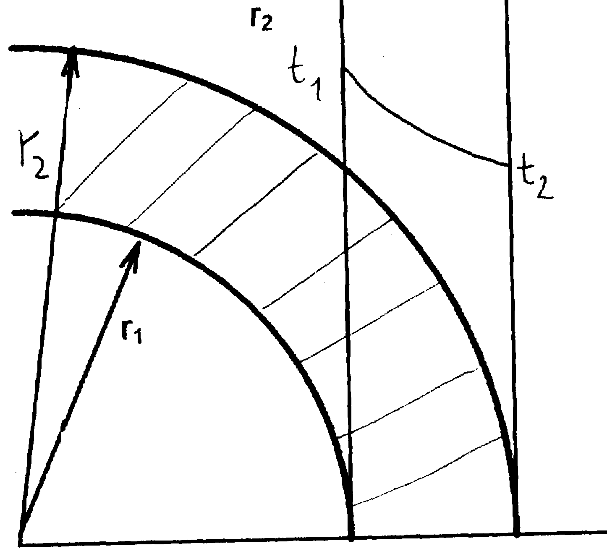
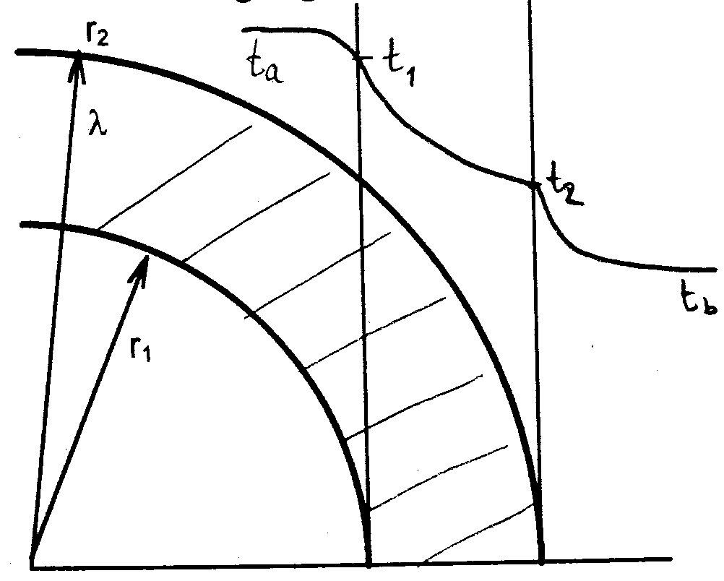
Stationäre Wärmeleitung durch zylindrische Wände

einschichtig

$\overset{}{Q}=\frac{2⋅π⋅l⋅λ}{\text{ln}\frac{r_{2}}{r_{1}}}⋅\left(t_{1}−t_{2}\right)$ λ = Wärmeleitfähigkeit $\left[\frac{W}{m⋅K}\right]$
mehrschichtig (Beispiel dreischichtig)

$\overset{}{Q}=\frac{2⋅π⋅l}{\frac{1}{λ_{1}}⋅\text{ln}\frac{r_{2}}{r_{1}}+\frac{1}{λ_{2}}⋅\text{ln}\frac{r_{3}}{r_{´2}}+\frac{1}{λ_{3}}⋅\text{ln}\frac{r_{4}}{r_{3}}}⋅\left(t_{1}−t_{4}\right)$ $\overset{}{Q}$ = Wärmestrom $\left[\frac{J}{s}\right]$
t₁, t₄ = Wandtemperaturen [°C]
r = Radien [m]
l = Längen [m]

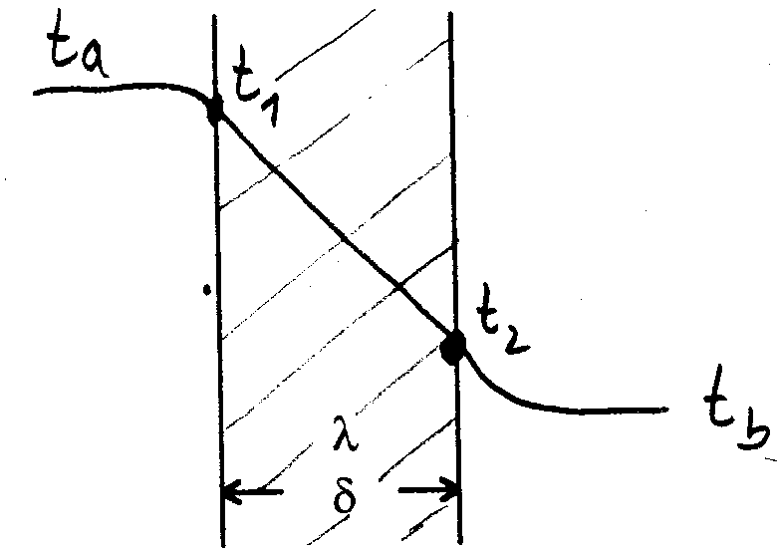
Wärmedurchgang durch ebene Wände

$\overset{}{Q}=k⋅A⋅\left(t_{a}−t_{b}\right)$ t_{b} = Medientemperatur [°C]
t_{a} = Medientemperatur [°C]
$k=\frac{1}{\frac{1}{α_{1}}+\frac{δ}{λ}+\frac{1}{α_{2}}}$ (Wand mit 1. Schicht) k nur Fluidtemp. einsetzen, keine Wandtemp.
$k=\frac{1}{\frac{1}{α_{i}}+\sum{\frac{δ_{i}}{λ_{i}}}+\frac{1}{α_{2}}}$ A = Fläche [m²]
$\overset{}{Q}=α_{1}⋅A⋅\left(t_{a}−t_{1}\right)$ $\overset{}{Q}$ = Wärmestrom $\left[\frac{J}{s}\right]$
$\overset{}{Q}=α_{2}⋅A⋅\left(t_{2}−t_{b}\right)$ λ = Wärmeleitfähigkeit $\left[\frac{W}{m⋅K}\right]$
$\overset{}{Q}=\frac{λ}{δ}⋅A⋅\left(t_{1}−t_{2}\right)$ δ = Wanddicke (x₂-x₁) [m]

α = Wärmeübergangskoeffizient$\left[\frac{W}{m²⋅K}\right]$

Wärmedurchgang durch zylindrische Wände
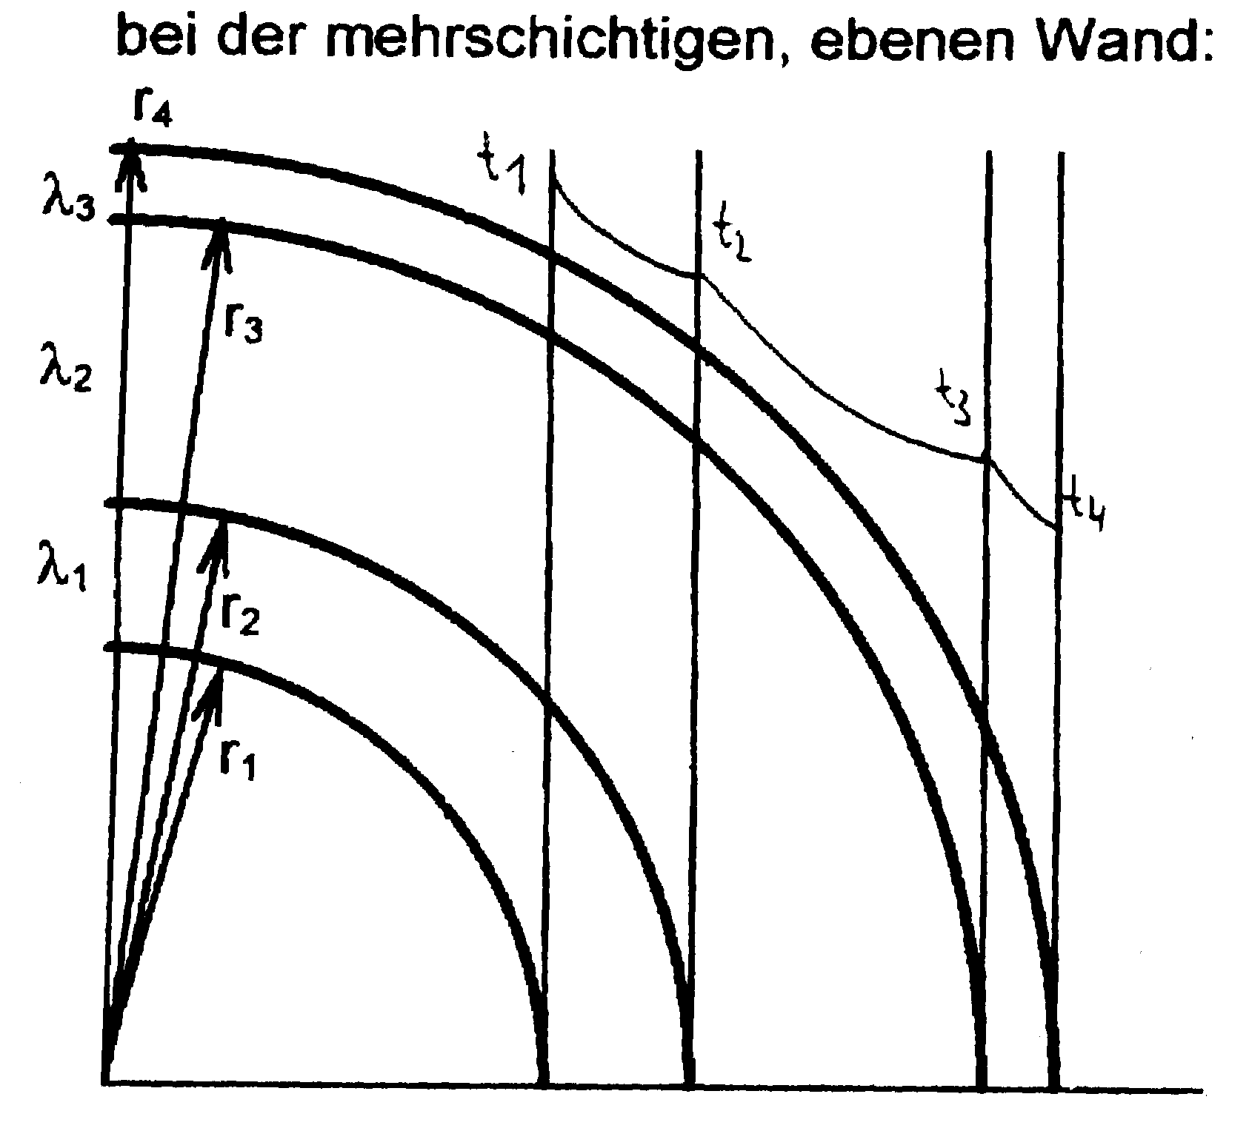
$\overset{}{Q}=k_{1}⋅A_{1}⋅{Δt}_{m}=α_{b}⋅A_{b}⋅\left(t_{b}−t_{3}\right)$ A₁ = Innenfläche [m²]
(für innen kalt und außen warm) t₃ = Außentemperatur [°C]

$A_{1}=2⋅π⋅l⋅r_{1}$ $\overset{}{Q}$ = Wärmestrom $\left[\frac{J}{s}\right]$
$t_{a}−t_{b}=\frac{\overset{}{Q}}{2⋅π⋅l}⋅\left(\frac{1}{r_{1}⋅α_{1}}+\frac{1}{λ}⋅\text{ln}\frac{r_{2}}{r_{1}}+\frac{1}{r_{2}⋅α_{2}}\right)$ λ = Wärmeleitfähigkeit $\left[\frac{W}{m⋅K}\right]$

$\overset{}{Q}=\frac{2⋅π⋅l}{\left(\frac{1}{r_{1}⋅α_{1}}+\frac{1}{λ}⋅\text{ln}\frac{r_{2}}{r_{1}}+\frac{1}{r_{2}⋅α_{2}}\right)}⋅\left(t_{a}−t_{b}\right)$ α = Wärmeübergangskoeffizient$\left[\frac{W}{m²⋅K}\right]$
$\overset{}{Q_{a}}={\overset{}{m}}_{a}⋅c_{\text{pa}}⋅\left(t_{a1}−t_{a2}\right)$ r = Radien [m]
$\overset{}{Q_{a}}=n_{a}⋅c_{\text{mpa}}⋅\left(t_{a1}−t_{a2}\right)$ l = Längen [m]
$$k_{1}=\frac{1}{\frac{1}{α_{1}}+\frac{r_{1}}{λ}⋅\text{ln}⋅\frac{r_{2}}{r_{1}}+\frac{r_{1}}{r_{2}⋅α_{2}}}$$

für mehrschichtige Wände erhält man: t_{a}, t_{b} = Medientemperaturen [°C]

$$\overset{}{Q}=2⋅π⋅r_{1}⋅L⋅\frac{1}{\frac{1}{α_{1}}+r_{1}⋅\sum{\left(\frac{1}{λ_{i}}⋅\text{ln}\frac{r_{i+1}}{r_{i}}+\frac{r_{1}}{α_{2}⋅r_{n+1}}\right)}}⋅\left(t_{a}−t_{b}\right)$$

Verbrennung gasförmiger Brennstoffe

$r_{i}=\frac{v_{i}}{v}=\frac{p_{i}}{p}=\frac{n_{i}}{n}=\frac{V_{i}}{V}=\frac{{\overset{}{n}}_{i}}{\overset{}{n}}$ r = Raumanteil
die Summe aller brennbaren und nicht brennbaren Bestandteilen muß 1 sein

Nicht brennbare Komponenten haben wie Sauerstoff den Heizwert und Brennwert 0.

$$H_{\text{Umi}}=H_{\text{UCo}}⋅r^{b_{\text{Co}}}+H_{{\text{UcH}}_{4}}⋅r_{{\text{CH}}_{4}}^{b}+H_{{\text{UH}}_{2}}r_{H_{2}}^{b}$$

Allgemeine Formel für Kohlenwasserstoffe:

$C_{m}H_{n}+\left(m+\frac{n}{4}\right)⋅O_{2}$ $m⋅{\text{CO}}_{2}+\frac{n}{2}⋅H_{2}O$

Mindestsauerstoffbedarf bei vollständiger Verbrennung:

$O_{2\text{min}}=0,5⋅r_{\text{CO}}^{b}+0,5⋅r_{H_{2}}^{b}+\sum{\left(m+\frac{n}{4}\right)⋅r_{C_{m}H_{n}}^{b}−r_{O_{2}}^{b}}$ $\left[\frac{\text{kmol}{\text{ O}}_{2}}{\text{kmol}\text{ b}}\right]$
beachten: CH₄ > m=1 und n=1, so daß es heißen muß 2*r....

Luftmenge die für die Verbrennung zugeführt werden muß

$L_{\text{min}}=\frac{1}{0,\text{21}}⋅O_{2\text{min}}$ $L=λ⋅L_{\text{min}}$$\left[\frac{\text{kmol}\text{ L}}{\text{kmol b}}\right]$ b = Brenngas
${\overset{}{n}}_{L\text{ min}}={\overset{}{n}}^{b}⋅L_{\text{min}}$ r = Raumanteil [%]

Reaktionsgleichungen für das Brenngasgemisch:

$V_{\text{Co}}=r_{\text{Co}}^{b}+\sum{(m⋅r_{\text{CmHn}}^{b})+r_{{\text{Co}}_{2}}^{b}}$ Hinweis: C_{m} H_{n}
$$V_{H_{i}O}=V_{H_{2}O}=r_{H_{2}}^{b}+\sum{\frac{n}{2}⋅r_{\text{CmHn}}^{b}+r_{H_{2}O}^{b}}$$
$$V_{N_{2}}=0,\text{79}⋅λ⋅L_{\text{min}}+r_{N_{2}}^{b}$$
$$V_{O_{2}}=0,\text{21}⋅\left(λ−1\right)⋅L_{\text{min}}$$

$$\overset{}{V}=\frac{{\overset{}{n}}^{b}⋅R_{m}⋅T}{p}$$

Feuchte Abgasmenge V_{f}

$$V_{f}=V_{{\text{Co}}_{2}}+V_{H_{2}O}+V_{N_{2}}+V_{O_{2}}$$

Trockene Abgasmenge V_{t}

$$V_{t}=V_{f}−V_{H_{2}O}=V_{{\text{Co}}_{2}}+V_{N_{2}}+V_{O_{2}}$$

Raumanteile der Abgases

$r_{{\text{tCo}}_{2}}=\frac{V_{{\text{Co}}_{2}}}{V_{t}}$ $r_{{\text{tN}}_{2}}=\frac{V_{N_{2}}}{V_{t}}$ $r_{{\text{tO}}_{2}}=\frac{V_{O_{2}}}{V_{t}}$ für trockene Abgasmenge

$r_{{\text{fCo}}_{2}}=\frac{V_{{\text{Co}}_{2}}}{V_{f}}$ $r_{{\text{fN}}_{2}}=\frac{V_{N_{2}}}{V_{f}}$ für feuchte Abgasmenge
$r_{{\text{fH}}_{2}O}=\frac{V_{H_{2}O}}{V_{f}}$ $r_{{\text{fO}}_{2}}=\frac{V_{O_{2}}}{V_{f}}$ für feuchte Abgasmenge

Molenstrom und Volumenstrom für feuchte / trockene Abgase

${\overset{}{n}}^{b}=\frac{{\overset{}{m}}^{b}}{M_{\text{Mi}}}$ M_{Mi} = mittlere Molmasse
${\overset{}{n}}_{f\text{ A}}={\overset{}{n}}^{b}⋅V_{f}$ Molenstrom feuchtes Abgas
${\overset{}{n}}_{t\text{ A}}={\overset{}{n}}^{b}⋅V_{t}$ Molenstrom trockenes Abgas
${\overset{}{n}}_{L}=\frac{{\overset{}{m}}_{L}}{M_{L}}$ ${\overset{}{n}}^{b}=\frac{Q_{\text{erf}}}{H_{U}}=\frac{{\overset{}{m}}^{b}}{M^{b}}$ M_{L} = aus Tab 3.1
M^{b}=M_{Mi} (mit allen Komponenten)

${\overset{}{V}}_{f\text{ A}}=V_{f}⋅{\overset{}{n}}^{b}⋅\frac{R_{m}⋅T}{p}$ Volumenstrom feuchtes Abgas
${\overset{}{V}}_{t\text{ A}}=V_{t}⋅{\overset{}{n}}^{b}⋅\frac{R_{m}⋅T}{p}$ Volumenstrom trockenes Abgas
$M_{\text{Mi}}=r_{H_{2}}⋅M_{H_{2}}+r_{{\text{Co}}_{2}}M_{{\text{Co}}_{2}}+r_{\text{Co}}M_{\text{Co}}+r_{N_{2}}M_{N_{2}}$ Mischung idealer Gase aus Tab. 3.1
(Alle Anteile die hier aufgeführt sind werden berücksichtigt)

Enthalpie des Abgasstromes

$${\overset{}{H}}_{A}={\overset{}{n}}_{A}⋅c_{m,p,A}⋅t_{A}={\overset{}{n}}^{b}⋅V_{f}⋅c_{m,p,A}⋅t_{A}$$

$$C_{m,p,A}=\sum{r_{f,i}⋅c_{m,p,i}}$$
Beispiel: $c_{\text{mp},A}=r_{A}⋅c_{\text{mp}(A)}+r_{p}⋅c_{\text{mp}(B)}+\text{.}\text{.}\text{.}$ ????

Verbrennungskontrolle

$V_{t\text{ gem}}=\frac{r_{\text{Co}}^{b}+r_{{\text{Co}}_{2}}^{b}+\sum{\left(m⋅r_{\text{CmHn}}^{b}\right)}}{r_{t{\text{ Co}}_{2}\text{ gem}}+r_{t\text{ Co gem}}}$ ???? Analyse der Luftverhältnisse

$λ_{\text{gem}}=\frac{V_{t\text{ gem}}⋅r_{t{\text{ N}}_{2}\text{ gem}}−r^{b_{N_{2}}}}{0,\text{79}⋅L_{\text{min}}}$ ????? Mit einer zusätzlichen Stickstoffbilanz erhält
man die Gleichung für das Luftverhältnis.

Heizwert H_{U}

Der Heizwert eines Brenngasgemisches setzt sich additiv aus den Heizwerten der Komponenten zusammen. Nicht brennbare Stoffe (auch Sauerstoff) haben den Heizwert Null.
$H_{U\text{ Mi}}=H_{U\text{ Co}}⋅r_{\text{Co}}^{b}+H_{U{\text{ H}}_{2}}⋅r_{H_{2}}^{b}+H_{U{\text{ CH}}_{4}}r_{{\text{CH}}_{4}}^{b}+\text{.}\text{.}\text{.}$ in Prozent einsetzen 20% = 0,2

$$\overset{}{Q}={\overset{}{n}}^{b}⋅H_{U\text{ Mi}}$$

$$Q_{\text{erf}}=\overset{}{Q}⋅Δτ$$

$V_{n}^{b}=n^{b}⋅V_{m,n}$ V_{m,n}= Normvolumen 22,4183 pro Mol

$$n_{\text{Co}2}=V_{\text{Co}2}⋅n^{b}$$

${\overset{}{n}}_{L}=\frac{p_{L}⋅{\overset{}{V}}_{L}}{R_{m}⋅T_{L}}$ umgestellte Formel aus Wg1 Seite2

